|  |  |
| --- | --- |
| **Gerb-BMSTU_01** | **Министерство науки и высшего образования Российской Федерации**  **Федеральное государственное бюджетное образовательное учреждение**  **высшего образования**  **«Московский государственный технический университет**  **имени Н.Э. Баумана**  **(национальный исследовательский университет)»**  **(МГТУ им. Н.Э. Баумана)** |

ФАКУЛЬТЕТ **Информатика и системы управления**

КАФЕДРА **Компьютерные системы и сети (ИУ6)**

НАПРАВЛЕНИЕ ПОДГОТОВКИ 09.03.01 Информатика и вычислительная техника

**Отчет**

|  |  |
| --- | --- |
| **по лабораторной работе №** | 2 |

**Название:**

ТАБЛИЦЫ СТИЛЕЙ, СЕЛЕКТОРЫ, БЛОЧАЯ

МОДЕЛЬ РАЗМЕТКИ, СТРАНИЦА С КНОПКАМИ И ССЫЛКАМИ, BOOTSTRAP

**Дисциплина:** Языки Интернет-программирования

|  |  |  |  |  |
| --- | --- | --- | --- | --- |
| Студент | ИУ6-33Б |  | , 16.09.22 | А.И. Меслауров |
|  | (Группа) |  | (Подпись, дата) | (И.О. Фамилия) |
|  |  |  |  |  |
| Преподаватель |  |  |  | Э. Р. Маняшев |
|  |  |  | (Подпись, дата) | (И.О. Фамилия) |

Москва, 2022

**Цель работы:** знакомство с языками HTML и CSS, а также получение практических навыков применения каскадных таблиц стилей для формирования отображения страниц HTML.

**Часть 1.**

**Пункт 1.** Подготовьте разметку произвольного текста, содержащего не менее 10 строк (могут быть использованы материалы из лабораторной работы № 1) с использованием таблицы стилей. Продемонстрируйте выделение отдельных слов с помощью стилей, цвета и шрифта.

Результат:

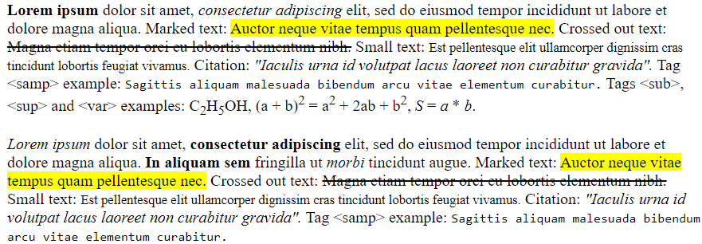

**Рис. 1** – текст, преобразованный стилями CSS.

**Пункт 2.** С использованием элементов div подготовьте разметку таблицы, например, содержащей фрагмент расписания.

Результат:

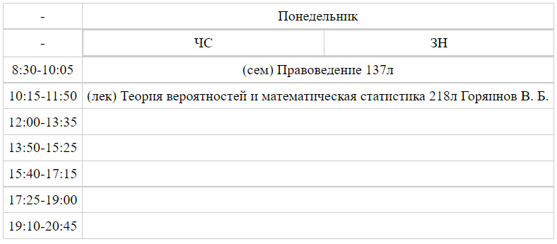

**Рис. 2** – таблица, фрагмент расписания.

HTML и CSS, использованный для составления пунктов 1-2:

**Файл indexCh1\_2.html:**

<!DOCTYPE html>

<html lang="ru">

<head>

<title>Лабораторная работа 1. Пункт 1</title>

<link rel="stylesheet" href="style.css">

</head>

<body>

<p><span class="strong">Lorem ipsum</span> dolor sit amet, <span class="em">consectetur adipiscing</span> elit, sed do eiusmod tempor incididunt ut labore et dolore magna aliqua. Marked text: <span class="mark">Auctor neque vitae tempus quam pellentesque nec.</span> Crossed out text: <span class="s">Magna etiam tempor orci eu lobortis elementum nibh.</span> Small text: <span class="small">Est pellentesque elit ullamcorper dignissim cras tincidunt lobortis feugiat vivamus.</span> Citation: <span class="cite">"Iaculis urna id volutpat lacus laoreet non curabitur gravida".</span> Tag &lt;samp&gt; example: <span class="samp">Sagittis aliquam malesuada bibendum arcu vitae elementum curabitur.</span> Tags &lt;sub&gt;, &lt;sup&gt; and &lt;var&gt; examples: C<span class="sub">2</span>H<span class="sub">5</span>OH, (a + b)<span class="sup">2</span> = a<span class="sup">2</span> + 2ab + b<span class="sup">2</span>, <span class="var">S</span> = <span class="var">a</span> \* <span class="var">b</span>.</p>

<p><span class="em">Lorem ipsum</span> dolor sit amet, <span class="strong">consectetur adipiscing</span> elit, sed do eiusmod tempor incididunt ut labore et dolore magna aliqua. <span class="strong">In aliquam sem</span> fringilla ut <span class="em">morbi</span> tincidunt augue. Marked text: <span class="mark">Auctor neque vitae tempus quam pellentesque nec.</span> Crossed out text: <span class="s">Magna etiam tempor orci eu lobortis elementum nibh.</span> Small text: <span class="small">Est pellentesque elit ullamcorper dignissim cras tincidunt lobortis feugiat vivamus.</span> Citation: <span class="cite">"Iaculis urna id volutpat lacus laoreet non curabitur gravida".</span> Tag &lt;samp&gt; example: <span class="samp">Sagittis aliquam malesuada bibendum arcu vitae elementum curabitur.</span>

<div class="div-table">

<div class="div-table-row">

<div class="div-table-col">-</div>

<div class="div-table-col">Понедельник</div>

</div>

<div class="div-table-row">

<div class="div-table-col">-</div>

<div class="div-table-col div-no-padding">

<div class="div-table div-table-inner">

<div class="div-table-col">ЧС</div>

<div class="div-table-col">ЗН</div>

</div>

</div>

</div>

<div class="div-table-row">

<div class="div-table-col">8:30-10:05</div>

<div class="div-table-col">(сем) Правоведение 137л</div>

</div>

<div class="div-table-row">

<div class="div-table-col">10:15-11:50</div>

<div class="div-table-col">(лек) Теория вероятностей и математическая статистика 218л Горяинов В. Б.</div>

</div>

<div class="div-table-row">

<div class="div-table-col">12:00-13:35</div>

<div class="div-table-col"></div>

</div>

<div class="div-table-row">

<div class="div-table-col">13:50-15:25</div>

<div class="div-table-col"></div>

</div>

<div class="div-table-row">

<div class="div-table-col">15:40-17:15</div>

<div class="div-table-col"></div>

</div>

<div class="div-table-row">

<div class="div-table-col">17:25-19:00</div>

<div class="div-table-col"></div>

</div>

<div class="div-table-row">

<div class="div-table-col">19:10-20:45</div>

<div class="div-table-col"></div>

</div>

</div>

</body>

</html>

**Файл style.css:**

.strong {

font-weight: bold;

}

.em {

font-style: italic;

}

.mark {

background-color: mark;

color: marktext;

}

.s {

text-decoration: line-through;

}

.small {

font-size: smaller;

}

.cite {

font-style: italic;

}

.samp {

font-family: monospace;

}

.sub {

vertical-align: sub;

font-size: smaller;

}

.sup {

vertical-align: super;

font-size: smaller;

}

.var {

font-style: italic;

}

.div-table {

display: table;

border-collapse: collapse;

}

.div-table-caption {

display: table-caption;

background: #009999;

}

.div-table-row {

display: table-row;

}

.div-table-col {

display: table-cell;

border: 1px solid #ccc;

padding: 5px;

text-align: center;

}

.div-no-padding {

padding: 0;

}

.div-table-inner {

width: 100%;

}

**Часть 2.**

**Пункт 3.** Возьмите шаблон страницы Bootstrap (см. Приложение Б). Измените цвет фона навигационной панели и подвала сайта на свое усмотрение.

Результат:



**Рис. 3** – Вид страницы с другим цветом header’а и footer’а.

Часть изменённого кода:

.my-primary {

background-color: mediumaquamarine;

color: white;

}

**Пункт 4.** Вставьте:

- на место текста “Вставьте сюда форму” форму из лабораторной работы 1;

- на место текста “Вставьте сюда таблицу” произвольную таблицу (на основе элементов table/tr/td);

- на место текста “Вставьте сюда текст” блок разметки текста (из пункта 1).

Добавьте классы Bootstrap в элементы формы, и заголовки таблицы.

Результат:

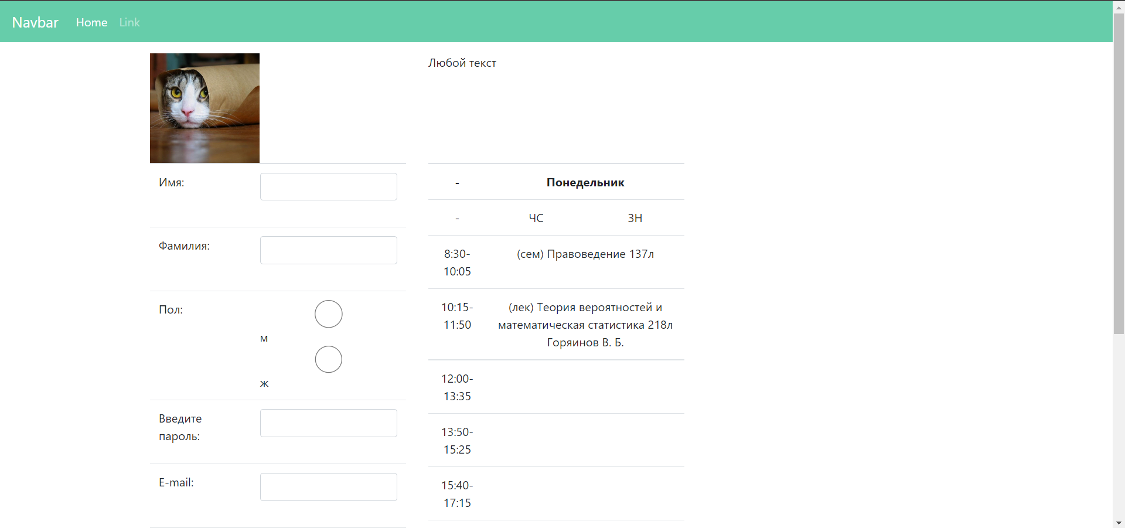

**Рис. 4** – Вид страница для пункта 4(1).

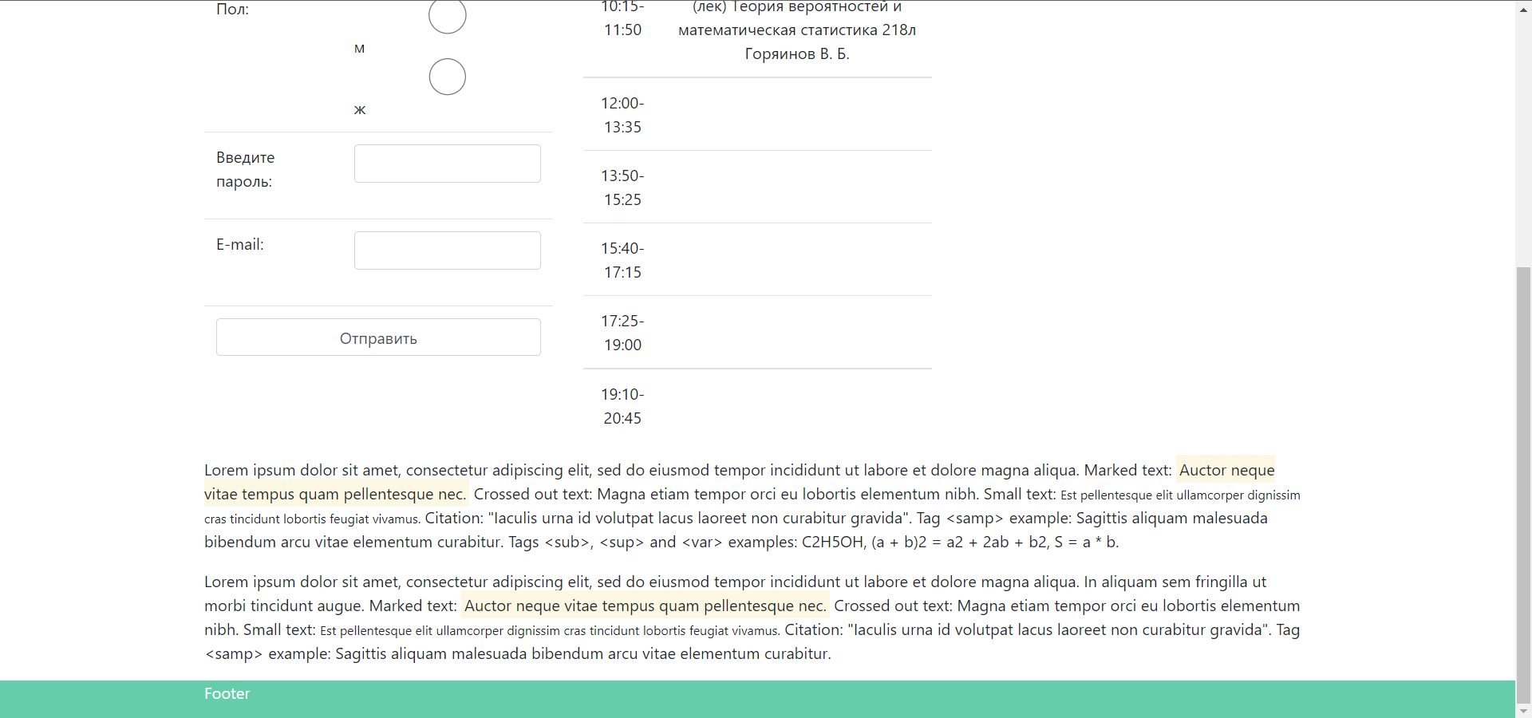

**Рис. 5** – Вид страница для пункта 4(2).

Код HTML и CSS страницы:

**Файл IndexCh3.html:**

<!DOCTYPE html>

<html lang="ru">

<head>

<meta charset="utf-8">

<meta http-equiv="X-UA-Compatible" content="ie=edge">

<meta name="viewport"

content="width=device-width, initial-scale=1.0">

<title>ICS6 Bootstrap</title>

<link

href="bootstrap.min.css" rel="stylesheet">

<style>

html {

position: relative;

min-height: 100%;

}

body {

margin-bottom: 40px;

}

main {

margin-top: 15px;

}

footer {

height: 40px;

position: absolute;

bottom: 0;

width: 100%;

}

.my-primary {

background-color: mediumaquamarine;

color: white;

}

.table-markup {

text-align: center;

}

</style>

</head>

<body>

<header>

<nav class="navbar navbar-expand-lg navbar-dark my-primary">

<a class="navbar-brand" href="#">Navbar</a>

<ul class="navbar-nav mr-auto">

<li class="nav-item active">

<a class="nav-link" href="#">Home

<span class="sr-only">(current)</span>

</a>

</li>

<li class="nav-item">

<a class="nav-link" href="#">Link</a>

</li>

</ul>

</nav>

</header>

<main class="container">

<div class="row">

<div class="col-4">

<img

src="avatar.jpg" alt="avatar" width="150" height="150">

</div>

<div class="col-8">

<p>Любой текст</p>

</div>

</div>

<div class="row">

<div class="col-4">

<form class="form-group">

<table class="table">

<tr>

<td>Имя:</td>

<td><input type="text" name="fname" class="form-control" /><br /></td>

</tr>

<tr>

<td>Фамилия:</td>

<td><input type="text" name="lname" class="form-control" /><br /></td>

</tr>

<tr>

<td>Пол:</td>

<td>

<input type="radio" name="gender" value="м" class="form-control"/>м<br/>

<input type="radio" name="gender" value="ж" class="form-control"/>ж<br />

</td>

</tr>

<tr>

<td>Введите пароль:</td>

<td><input type="password" name="pass" class="form-control" /><br /></td>

</tr>

<tr>

<td>E-mail:</td>

<td><input type="email" name="email" class="form-control" /><br /></td>

</tr>

<tr>

<td colspan="2"><input type="submit" value="Отправить" class="form-control" /></td>

</tr>

</table>

</form>

</div>

<div class="col-4">

<table class="table table-markup">

<tr>

<th>-</th>

<th colspan="2">Понедельник</th>

</tr>

<tr>

<td>-</td>

<td>ЧС</td>

<td>ЗН</td>

</tr>

<tr>

<td>8:30-10:05</td>

<td colspan="2">(сем) Правоведение 137л</td>

</tr>

<tr>

<td>10:15-11:50</td>

<td colspan="2">(лек) Теория вероятностей и математическая статистика 218л Горяинов В. Б.</td>

</tr>

<tr>

<td>12:00-13:35</td>

<td></td>

<td></td>

</tr>

<tr>

<td>13:50-15:25</td>

<td></td>

<td></td>

</tr>

<tr>

<td>15:40-17:15</td>

<td></td>

<td></td>

</tr>

<tr>

<td>17:25-19:00</td>

<td></td>

<td></td>

</tr>

<tr>

<td>19:10-20:45</td>

<td></td>

<td></td>

</tr>

</table>

</div>

</div>

<div class="row">

<div class="col">

<p><span class="strong">Lorem ipsum</span> dolor sit amet, <span class="em">consectetur adipiscing</span> elit, sed do eiusmod tempor incididunt ut labore et dolore magna aliqua. Marked text: <span class="mark">Auctor neque vitae tempus quam pellentesque nec.</span> Crossed out text: <span class="s">Magna etiam tempor orci eu lobortis elementum nibh.</span> Small text: <span class="small">Est pellentesque elit ullamcorper dignissim cras tincidunt lobortis feugiat vivamus.</span> Citation: <span class="cite">"Iaculis urna id volutpat lacus laoreet non curabitur gravida".</span> Tag &lt;samp&gt; example: <span class="samp">Sagittis aliquam malesuada bibendum arcu vitae elementum curabitur.</span> Tags &lt;sub&gt;, &lt;sup&gt; and &lt;var&gt; examples: C<span class="sub">2</span>H<span class="sub">5</span>OH, (a + b)<span class="sup">2</span> = a<span class="sup">2</span> + 2ab + b<span class="sup">2</span>, <span class="var">S</span> = <span class="var">a</span> \* <span class="var">b</span>.</p>

<p><span class="em">Lorem ipsum</span> dolor sit amet, <span class="strong">consectetur adipiscing</span> elit, sed do eiusmod tempor incididunt ut labore et dolore magna aliqua. <span class="strong">In aliquam sem</span> fringilla ut <span class="em">morbi</span> tincidunt augue. Marked text: <span class="mark">Auctor neque vitae tempus quam pellentesque nec.</span> Crossed out text: <span class="s">Magna etiam tempor orci eu lobortis elementum nibh.</span> Small text: <span class="small">Est pellentesque elit ullamcorper dignissim cras tincidunt lobortis feugiat vivamus.</span> Citation: <span class="cite">"Iaculis urna id volutpat lacus laoreet non curabitur gravida".</span> Tag &lt;samp&gt; example: <span class="samp">Sagittis aliquam malesuada bibendum arcu vitae elementum curabitur.</span>

</div>

</div>

</main>

<footer class="my-primary">

<div class="container">

<p class="footer-text">Footer</p>

</div>

</footer>

</body>

</html>

**Пункт 5.** Используя валидаторы HTML (предустановленный в браузере или https://validator.w3.org/), проверьте полученные HTML-страницы на наличие ошибок. Составьте таблицу выявленных ошибок, в которую внесите все ошибки валидации и их фактические проявления в браузере. Устраните все найденные ошибки.

Ошибки не найдены:

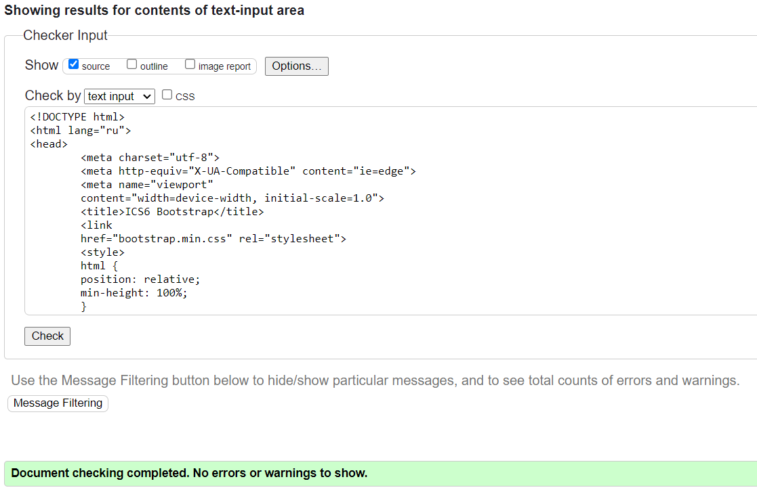

**Рис. 6** – Проверка кода валидатором w3c.